EXMO. SR. PRESIDENTE DA CÂMARA MUNICIPAL DE SUMARÉ

O vereador abaixo subscrito, no exercício e uso de suas atribuições, solicita que seja encaminhada a presente indicação ao Exmo. Sr. Prefeito para que o departamento competente viabilize melhorias na iluminação pública em toda a extensão da Estrada Municipal Teodor Condiev.

Nesse sentido, esperamos empenho e atenção especial do Executivo para com esta indicação, visto que se trata de um pleito da população cujo atendimento é de suma importância.

Sumaré, 19 de junho de 2023.

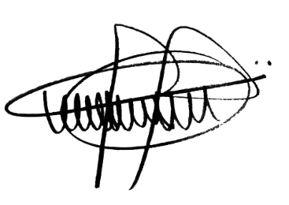

ANDRE DA FARMÁCIA
Vereador
Partido Social Cristão - PSC

